Análisis de la Competencia y Viabilidad del Proyecto

Departamento de Informática y Comunicaciones
IES Playamar

Web M&H Torremolinos
Gestión de reservas, contenidos y galería para un apartamento turístico


Empresas y productos relacionados con tu proyecto.

Las principales empresas relacionadas son las plataformas de reserva de alojamientos turísticos, como Booking, Airbnb y Lodgify. Estas plataformas ofrecen herramientas adecuadas de gestión, pero implican comisiones elevadas y pagos mensuales.

El proyecto busca independizar la gestión de este apartamento turístico, creando una plataforma propia, lo cual evita intermediarios y ahorra comisiones. También permite personalizar más el contenido mostrado, así como la forma en que se muestra.

¿Cómo organizarías tu empresa en departamentos? ¿Ves tu programa como oportunidad de negocio?

Aunque el proyecto no plantea la creación de una empresa nueva como tal, el modelo de negocio detrás del apartamento turístico se organiza en estos ‘departamentos’:

- Administración y reservas: gestión de usuarios, calendarios y contacto con clientes.
- Mantenimiento y limpieza: tareas de preparación del apartamento entre reservas.
- Atención al cliente: gestión de mensajes y correos entrantes.
- Desarrollo y soporte web: mantenimiento y mejora de la web.
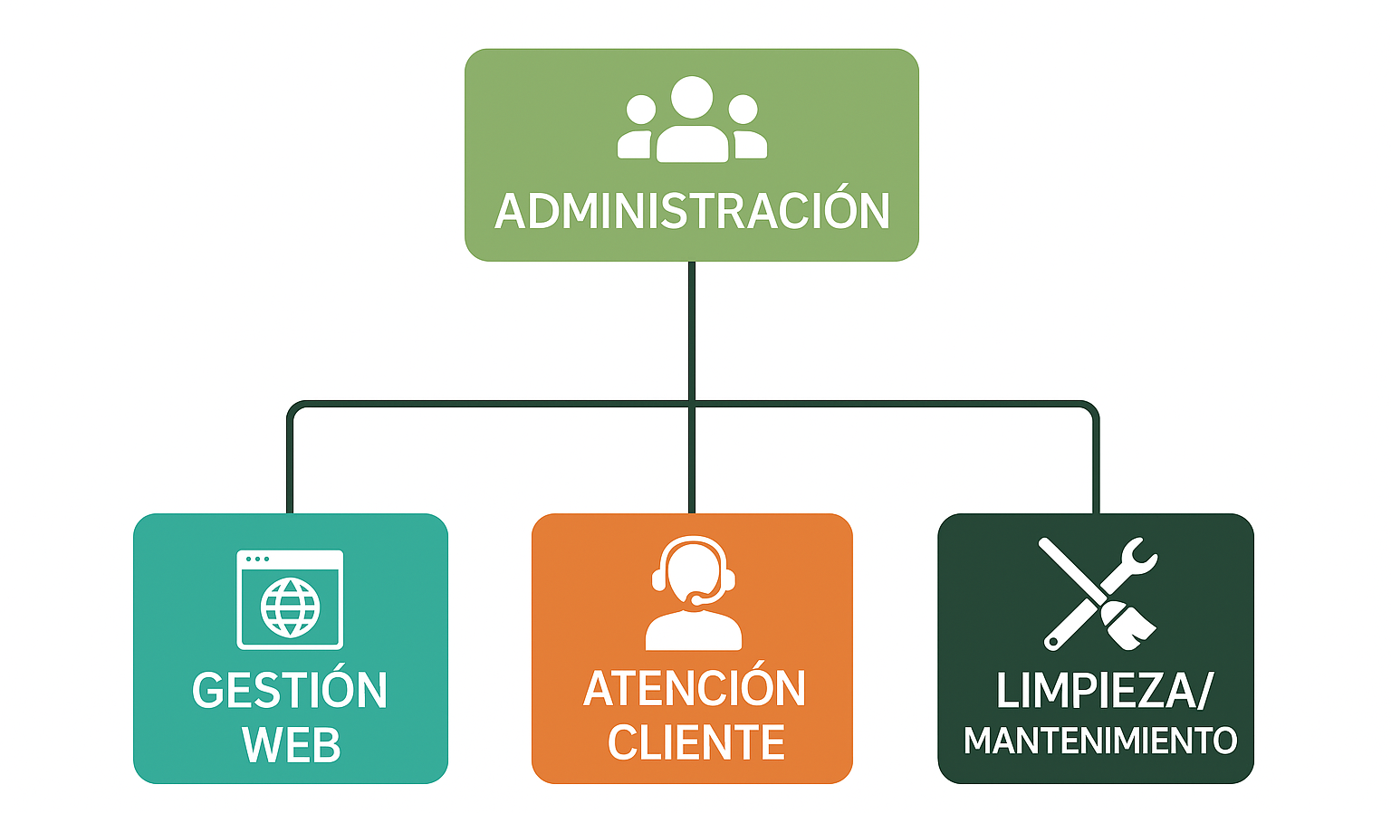

Este proyecto sí creo que represente una oportunidad de negocio, o en este caso una mejora al negocio ya existente, ya que permite:

- Recibir reservas directamente sin depender de terceros, ahorrando costes de comisiones.
- Ofrecer descuentos y promociones personalizadas.
- Automatizar la gestión de contenido, reservas y contacto.

Subvenciones y ayudas que existan.

En España y especialmente en Andalucía, existen diferentes ayudas relacionadas con la digitalización de pequeños negocios y el turismo rural/local. Algunas líneas que podrían aplicarse a este proyecto son:

- Kit Digital (Gobierno de España).
Para autónomos o pymes que digitalicen su negocio (creación web, gestión de clientes, posicionamiento SEO, etc...).
Es una ayuda de hasta 2000€ para autónomos y empresas de 0 a 2 empleados. (https://www.acelerapyme.es/kit-digital)

- Ayudas para alojamientos turísticos (Junta de Andalucía)
En ocasiones convocan subvenciones para modernización de instalaciones y servicios. En este caso podríamos aplicar a una subvención para fomentar la implantación TIC en pymes turísticas de Andalucía (PYMETIC).
(https://www.juntadeandalucia.es/servicios/sede/tramites/procedimientos/detalle/22585.html)

- Asesoramiento Digital Cauce.digital (Torremolinos)
Esta plataforma local ofrece ayuda y asesoramiento a negocios locales para la modernización del comercio local.
(https://caucedigital.torremolinos.es/)

Nombre las obligaciones laborales, fiscales, riesgos laborales, y en general legales que tendrías que cumplir.

Aunque el proyecto no implica crear una nueva empresa, la actividad del alojamiento turístico ya está sujeta a:

- Obligaciones fiscales:
  - Declaración de ingresos por alquiler turístico.
  - IVA en caso de que se presten servicios adicionales.

- Obligaciones laborales:
  - Si en el futuro se contrata personal externo (limpieza, mantenimiento).

- Obligaciones legales:
  - Registro del apartamento en Turismo (VFT en Andalucía).
  - Cumplimiento de la normativa de protección de datos (RGPD) si se recogen datos personales desde la web.
  - Información clara sobre política de cancelación, términos de uso y política de privacidad.

- Prevención de riesgos laborales:
  - Solo aplicable si se contratan trabajadores o hay actividad profesional externa.

